**3.8 Практика по теме «Функции работы с датами»**

Описание

В этом курсе мы предусмотрели опциональные мини-задания для самостоятельной практики. Их не нужно сдавать на проверку. Нажав на кнопку внизу страницы, вы найдёте алгоритм и советы по выполнению этого задания с перечнем использованных команд. Постарайтесь решить задание самостоятельно, но если возникнет вопрос, то вы всегда сможете посмотреть в эту подсказку.

В предыдущих видео вы узнали, как работают операторы IF и CASE…WHEN…THEN и как в них можно писать сложные булевы выражения.

В этом задании вам необходимо выполнить запрос к базе данных shop.sql: получить информацию о заказах с пометкой о просрочке.

Этот запрос должен выводить из таблицы order:

1. Идентификатор заказа (id).
2. Идентификатор пользователя (user_id).
3. Идентификатор статуса (status_id) по возрастанию.
4. Дату создания по убыванию (creation_date).
5. Поле `label`.

Условия на поле `label`:

* Если заказ старше одного года и status_id равен 7 или 8, то в поле `label` нужно выводить «Старый».
* Если заказ старше одного года и в других статусах — слово «Устаревший».
* Если заказ младше одного года во всех статусах — слово «Новый».

Эталонное решение

**Комментарий**: нужно написать условие на разницу текущей даты с полем даты в таблице заказов. Если разница больше года, то нужно проверить статус и на его основании сделать вердикт. Если же разница меньше года, то товар считается новым.

Результат выполнения запроса для первых семи записей:

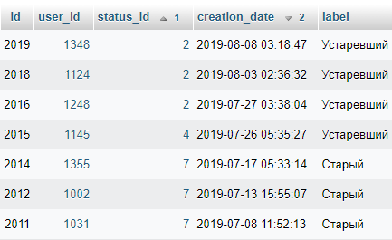

Результат выполнения запроса в случае наличия дат текущего года (2022 год на скриншоте):

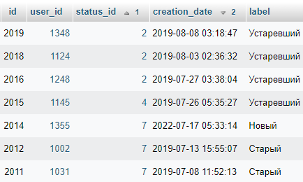

Запрос с использованием IF:

SELECT  
    `id`,  
    `user_id`,  
    `status_id`,  
    `creation_date`,  
    IF (  
        DATEDIFF(CURDATE(), `creation_date`) / 365 > 1,  
        IF (`status_id` in (7, 8), 'Старый', 'Устаревший'),  
        'Новый'  
    ) `label`  
FROM `order`  
ORDER BY `status_id`, `creation_date` DESC;

Запрос с использованием CASE:

SELECT  
    `id`,  
    `user_id`,  
    `status_id`,  
    `creation_date`,  
    CASE  
        WHEN DATEDIFF(CURDATE(), `creation_date`) / 365 <= 1 THEN 'Новый'  
        WHEN `status_id` in (7, 8) THEN 'Старый'  
        ELSE 'Устаревший'  
    END `label`  
FROM `order`  
ORDER BY `status_id`, `creation_date` DESC;